平成30年5月より

雇用保険手続きの際には必ず
マイナンバーの記載が必要！

マイナンバーの記載が必要な届出等は以下のとおりです。

- 雇用保険被保険者資格取得届
- 雇用保険被保険者資格喪失届
- 高年齢雇用継続給付金申請
- 育児休業給付支給申請
- 介護休業給付支給申請
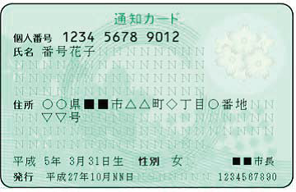
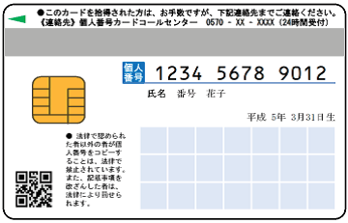

＊住民票でマイナンバーの確認ができます。

平成30年5月以降、マイナンバーの記載がない場合には手続きができなくなる場合がございます。

